รูปภาพการประชุมบูรณาการจัดทำแผนพัฒนาหมู่บ้าน หมู่ที่ 5 ร่วมกับพัฒนากรอำเภอบ้านนาสาร
เมื่อวันที่ 9 กุมภาพันธ์ 2566 ณ ศาลาหมู่ที่ 5 ตำบลควนศรี อำเภอบ้านนาสาร จังหวัดสุราษฎร์ธานี

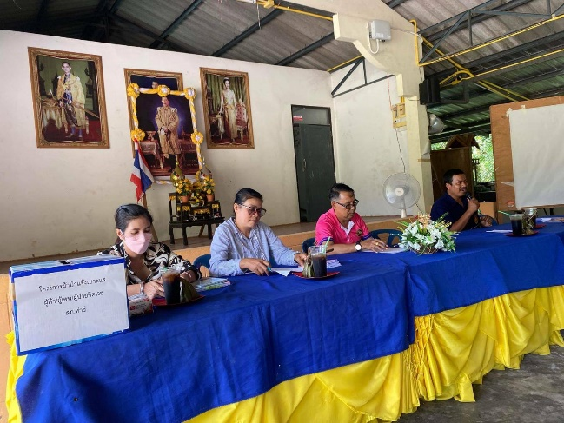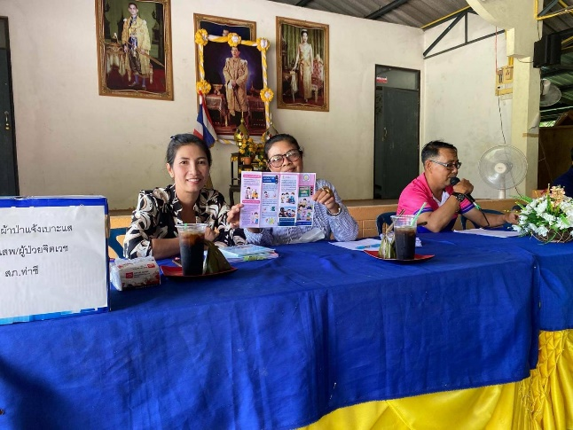

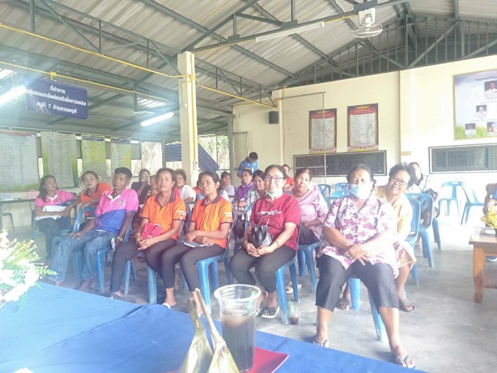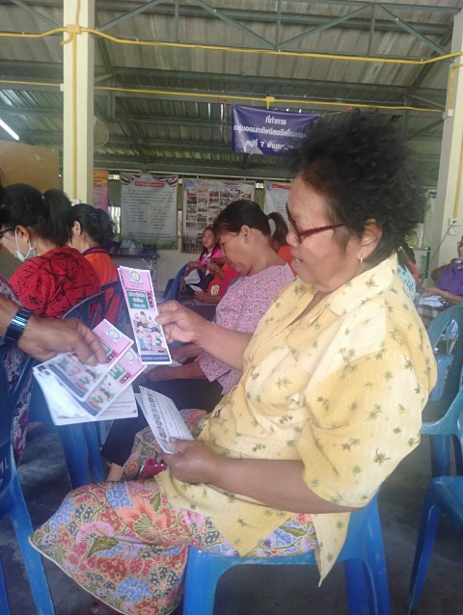

รูปภาพการประชุมบูรณาการจัดทำแผนพัฒนาหมู่บ้าน หมู่ที่ 5 ร่วมกับพัฒนากรอำเภอบ้านนาสาร
เมื่อวันที่ 9 กุมภาพันธ์ 2566 ณ ศาลาหมู่ที่ 5 ตำบลควนศรี อำเภอบ้านนาสาร จังหวัดสุราษฎร์ธานี

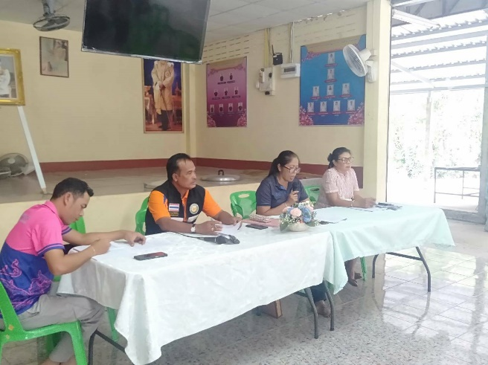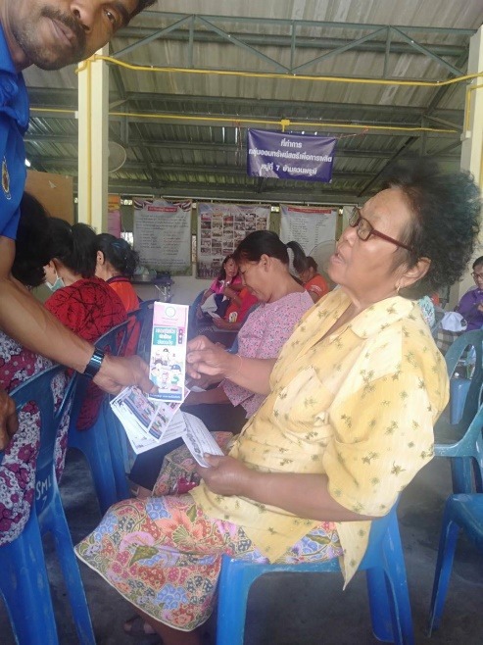

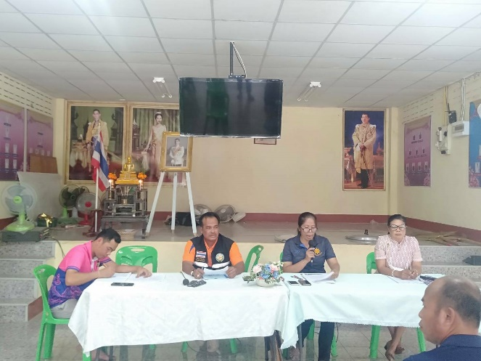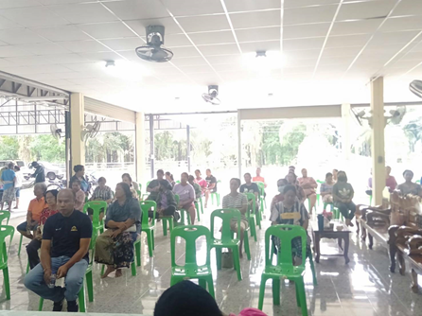

รูปภาพการประชุมบูรณาการจัดทำแผนพัฒนาหมู่บ้าน หมู่ที่ 5 ร่วมกับพัฒนากรอำเภอบ้านนาสาร
เมื่อวันที่ 9 กุมภาพันธ์ 2566 ณ ศาลาหมู่ที่ 5 ตำบลควนศรี อำเภอบ้านนาสาร จังหวัดสุราษฎร์ธานี

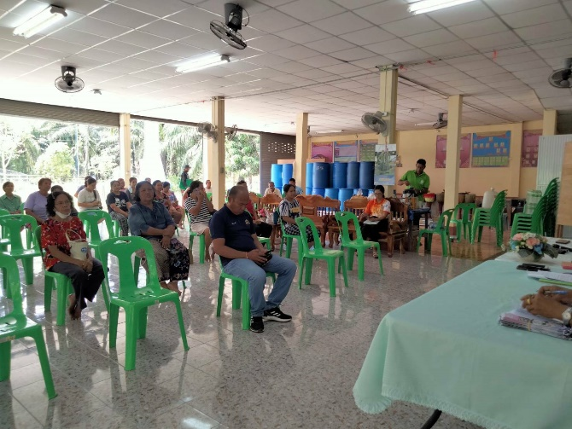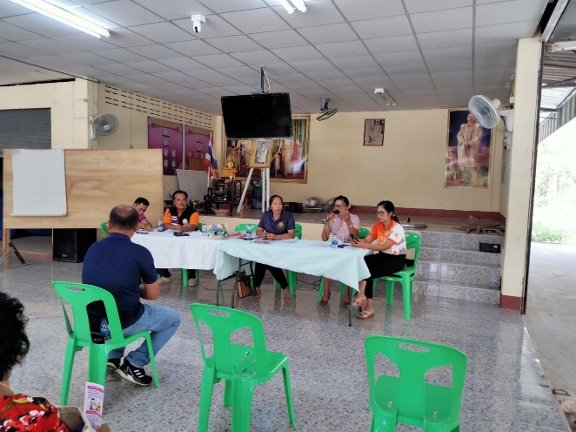

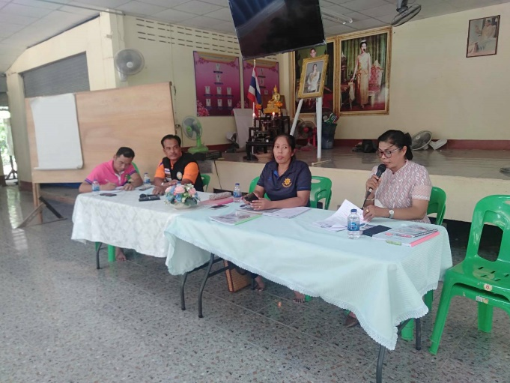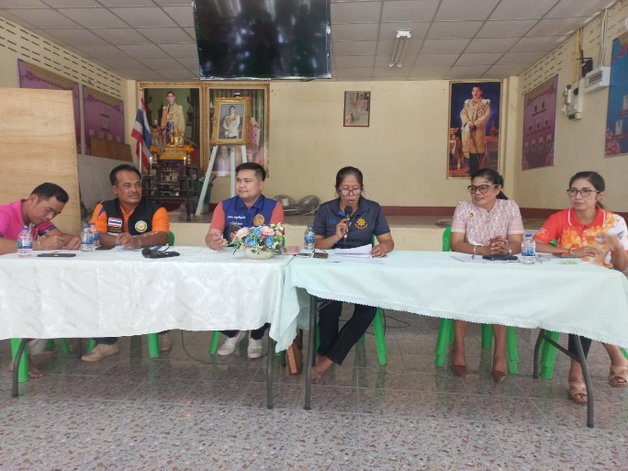

ผลการเปิดโอกาสให้บุคคลภายนอกได้มีส่วนร่วม

1. ประเด็นหรือเรื่องในการประชุมบูรณาการจัดทำแผนพัฒนาหมู่บ้าน หมู่ที่ 5 ตำบลควนศรี อำเภอบ้านนาสาร
จังหวัดสุราษฎร์ธานี
1.1 เทศบาลตำบลควนศรี รณรงค์เรื่องการสวมหมวกนิรภัย ให้ชาวบ้านในพื้นที่สวมหมวกนิรภัยและคาด
เข็มขัดนิรภัยในการใช้รถใช้ถนนไม่ว่าจะใกล้หรือไกล
1.2 การแก้ปัญหาน้ำกัดเซาะตลิ่ง ในพื้นที่ หมู่ที่ 5 บ้านมอเก็ต โดยชาวบ้านได้แจ้งปัญหาไปยังเทศบาลตำบล
ควนศรี ทำให้บ้านเรือนที่อยู่อาศัย เสาไฟฟ้า ถนนสาธารณะ และพื้นที่การเกษตร ได้รับความสียหาย
1.3 เทศบาลตำบลควนศรี ขอความร่วมมือชาวบ้านในพื้นที่ หมู่ที่ 5 บ้านมอเก็ต จัดทำถังขยะเปียกลดโลกร้อน
2. ผลจากการมีส่วนร่วมของประชาชน
2.1 ประชาชนในพื้นที่เขตเทศบาลตำบลควนศรี ให้ความร่วมมือเป็นอย่างดี หากมีการไม่ถือปฏิบัติตาม อาจจะ
มีการออกมาตรการสำหรับผู้ไม่ปฏิบัติตามจะมีโทษปรับตามกฎหมาย
2.2 ในที่ประชุมได้มีความเห็นให้มีการสร้างพนังกั้นน้ำ เพราะเนื่องจากกากถึงช่วงน้ำหลากอาจจะทำให้น้ำกัด
เซาะตลิ่งเพิ่มขึ้น โดยทางผู้ใหญ่บ้านและเทศบาลตำบลควนศรีได้ลงสำรวจพื้นที่และต้องมีการจัดสรร
งบประมาณเพื่อดำเนินการสร้างพนังกั้นน้ำ จะนำเรื่องดังกล่าวพิจารณาดำเนินการต่อไป
2.3 ประชาชนในพื้นที่ หมู่ที่ 5 ได้จัดทำถังขยะเปียกลดโลกร้อนทุกหลังคาเรือน 100 %
3. การนำผลจากการมีส่วนร่วมไปปรับปรุงพัฒนาดำเนินการ
3.1 ประชาชนในพื้นที่เขตเทศบาลตำบลควนศรี มีอัตราการสวมหมวกนิรภัยและคาดเข็มขัดนิรภัยเพิ่มมากขึ้น
จะได้เป็นตัวอย่างให้ประชาชนที่ยังไม่ปฏิบัติตามได้เอาเป็นแบบอย่าง และปฏิบัติตามกฎหมายต่อไป
3.2 มีการรับฟังปัญหาของประชาชนโดยตรง จะได้มีการบูรณาการร่วมกันระหว่างองค์กรปกครองส่วนท้องถิ่น
และการปกครองท้องที่เพื่อแก้ไขบรรเทาความเดือดร้อนของประชาชนที่ได้รับผลกระทบต่อไป
3.3 การรณรงค์ให้มีการจัดทำถังขยะเปียกลดโลกร้อน ซึ่งในพื้นที่หมู่ที่ 5 ได้กระทำทุกหลังคาเรือน 100 %
จะได้เป็นตัวอย่างให้ชาวบ้านในทุกหมู่บ้านในเขตเทศบาลตำบลควนศรีได้ร่วมมือกันจัดทำทุกหลังคาเรือน
เช่นเดียวกัน

